

Swiss Sailing League Sea Challenger, Punat (HR)
24. – 26. 10. 2025.
Oglase regate
incl. Changes to the NoR#1

1 Organizator regate (OR)
1.1 OR je Jaht Klub “Punat” (JKP), Punat, Hrvatska.
1.2 Operativni partner je Swiss Sailing League Association (SSLA) i In2theblu.
1.3 Predsjednik organizacijskog odbora: Markus Blaesi, Email:
markus.k.blaesi@swisssailingleague.ch

2 Mjesto održavanja
2.1 Restaurant Bocoon, Obala 65, 51511, Punat, Hrvatska.
Google Maps: https://goo.gl/maps/W6tz1UP1kEFA5Dkj6
2.2 Regatno područje je Kvarnerić, između otoka Plavnika i Krka.
2.3 U prilogu A prikazana je karta mjesta i područje natjecanja.

3 Datum
24-26.10.2025.

4 Raspored početka
4.1 Natjecateljski dani predviđeni su od 24.10. do 26.10.2025.
4.2 Predviđeno vrijeme prvog znaka upozorenja 24.10. je 11:30, a u 10:30 na svaki
drugi dan utrke.
4.3 Najkasnije vrijeme za signal upozorenja posljednjeg dana utrke je otprilike 15:30.
4.4 Broj plovova koji se jedre svaki dan određuje regatni odbor (RO).

5 Privremeni program
Četvrtak, 23.10.2025.
18:00 – 19:00 Otvaranje regatnog ureda/prijave
1900 Informativni sastanak uz aperitiv “Get together”

Petak, 24. 10. 2025.
08:00 – 10:00 Otvaranje regatnog ureda/prijave
10:00 Sastanak kormilara
11:30 Prvi signal upozorenja
2030 Večera, individualno, zabava u mjestu

Subota,25. 10. 2025.
08:00 – 09:00 Otvaranje regatnog ureda
0900 Sastanak kormilara
10:30 Prvi signal upozorenja
20:30 Sailor’s Party (večera)

Nedjelja, 26. 10 2025.
08:00 – 09:00 Otvaranje regatnog ureda
09:00 Sastanak kormilara
1030 Prvi signal upozorenja
otprilike 15:30 Zadnji signal upozorenja
Netom nakon regate je izvlačenja i priprema jedrilica za prijevoz.
Oko 17:00 Podjela nagrada i odlazak

6 Pravila
6.1 Jedri se prema pravilima definiranim u Pravilima jedriličarskih natjecanja (RRS).
6.2 Primjenjuje se verzija pravila Švicarske jedriličarske lige (SSL) Svjetskog jedriličarskog saveza za testiranje regatne flote, RRS dodatak UF koji će biti izvješen na službenoj oglasnoj ploči
na stranici manage2sail (M2S) Swiss Sailing League goes Punat (Croatia) - Regatta
manage2sail
6.3 Primjenjuju se pravila za rukovanje jedrilicama i također se primjenjuju za svako vježbanje jedrenja i
regate. Pravila razreda ne vrijede.
6.4 Terminologija
(a) Izraz "tim" kako se koristi u NoR i SI znači: "Klupski tim i svi natjecatelji
ovog tima”.
6.5 U svim pravilima koja uređuju događanje:
(a) [SP] označava pravilo za koje regatni odbor može primijeniti standardnu ​​kaznu
bez saslušanja ili diskrecijske kazne koju primjenjuje odbor za prosvjede (PC) sa
saslušanjem. Ovo mijenja RRS 63.1; i
(b) [NP] označava pravilo koje neće biti temelj za prosvjede jedrilice. Ovo mijenja RRS
60.1(a).
6.6 U slučaju sukoba između jezika, engleska verzija ima prednost.
6.7 Upute za jedrenje (SI) moraju biti dostupne najkasnije do 28. ožujka 2023. na ONB.

7 Ispunjavanje uvjeta
7.1 Natjecanje je otvoreno za klubove pridružene nacionalnim savezima - članovima Svjetskog jedriličarskog saveza.
7.2 Klubovi koji ispunjavaju uvjete mogu se prijaviti za ulazak u tim.
7.3 Pozvan je do 21 tim prema principu tko prvi dođe.
7.4 Da bi tim ostao kvalificiran mora:
(a) predati popis posade prema zahtjevu NoR 12.9,
(b) platiti startninu prema zahtjevu NoR 8.3(a), i
(c) platiti polog za štetu prema zahtjevu NoR 8.4(a).

8 Prijava
8.1 Regatni ured
(a) Swiss Sailing League Association, c/o Restaurant Bocoon, Obala 65, 51511, Punat,
Hrvatska. E-mail: sekretariat@swisssailingleague.ch; Phone: +41 76 444 6782
8.2 Registracija
(a) Tim se prijavio nakon ispunjavanja zahtjeva iz 8.3(a), 8.4(b), 12.1, 12.2, 12.3 i 12.4.
8.3 Startnina
(a) Nepovratna startnina od 1.200,00 EUR/CHF plaća se kako je navedeno na računu
generiranom prilikom registracije na stranici M2S najkasnije do 15.10.2025.
8.4 Odgovornost za štetu i polog
(a) Svaki tim je odgovoran za štetu ili gubitak svog plovila osim ako je odgovornost
drugačije određena odlukom sudaca ili protestne komisije.
(b) Početni polog za štetu u iznosu od €/CHF 1000.- plaća se prilikom registracije bilo kojeg događanja u
gotovini ili potpisivanjem ugovora "Neopozivo plaćanje u slučaju štete", osim ako nije
proširen odlukom organizator regate (OR). Ovaj depozit je najveći iznos koji tim plaća kao polog za bilo koji incident.
(c) Ukoliko o izuzeću od pologa za štetu odlučuje organizator regate (OR), može se zahtijevati da polog bude vraćen na izvorni iznos prije nego što timu bude dopušteno nastaviti sudjelovanje na regati.
(d) Svaki preostali polog bit će vraćen neposredno nakon regate i to u pisanom obliku, odobreno od organizatora na službenom dokumentu za povrat novca.

9 Oglašavanje
9.1 Budući da brodove i opremu isporučuje organizator regate (OR), primjenjuje se propis Svjetskog jedriličarskig saveza 20.4.
Svaka jedrilica je dužna prikazivati ​​reklame koje je dostavio organizator regate (OR).
9.2 Jedrilicama neće biti dopušteno pravo prosvjeda zbog kršenja bilo kojeg pravila u vezi
oglašavanja. Ovo mijenja pravilo RRS 60.1.

10 Format
10.1 Format je flotna utrka s sucem.
10.2 Popis parova definira broj utrka i timova za svaku utrku. Popis parova bit će podijeljen prije utrke.
10.3 Format se može mijenjati tijekom natjecanja na pošten i praktičan način kako to isključivo odredi regatni odbor (RC) nakon savjetovanja s glavnim sucem i uzimajući u obzir prijave, vremenske uvjete, vremenska ograničenja i sve druge relevantne čimbenike. To uključuje promjenu popisa uparivanja, rasporeda utrka, eliminaciju bilo koje utrke i prekid serije.

11 Brodovi i jedra
11.1 Jedri se u jedrilicama tipa J70.
11.2 Osigurano je 7 jedrilica. Organizator regate (OR) može promijeniti broj jedrilica.
11.3 Jedra su predviđena za svaku jedrilicu: glavno jedro, flok, genaker.
11.4 Jedrilice se raspoređuju ždrijebom prema odluci regatnog odbora RC.

12 Posada
12.1 Najmanje 1 član posade mora biti član kluba koji ulazi u tim, a svi ostali članovi posade moraju biti članovi kluba pridruženog nacionalnom tijelu koje je član Svjetskog jedriličarskog saveza.
12.2 Svaki član posade mora:
(a) pružiti pisani dokaz o svom članstvu prilikom registracije,
(b) biti naveden na popisu posade svog tima, i
(c) ne smije biti rođen nakon 31. prosinca 2013.
12.3 Član posade mlađi od 18 godina na dan 23.10.2025. mora ispuniti "Izjavu o pristanku - roditeljski obrazac" (DoC) koji treba preuzeti s ONB-a. Izjavu o sukladnosti mora ispisati, ispuniti i potpisati roditelj ili zakonski skrbnik te poslati e-poštom organizatoru (OR) uz kopiju putovnice ili osobne iskaznice roditelja ili zakonskog skrbnika najkasnije do 23.10. 2025., do kraja dana.
12.4 Odgovorna osoba mora imati dozvolu za upravljanje jedrilicama prema hrvatskim zakonima.
12.5 Odgovorna osoba ne mora upravljati brodom.
12.6 Neće biti ograničenja težine posade.
12.7 U utrci broj posade na brodu (uključujući i odgovornu osobu) mora biti 4 ili 5.
12.8 Timovi će prijaviti broj članova posade prilikom prijave događanja. Taj se broj kasnije ne može promijeniti.
12.9 Svaki tim mora prijaviti članove posade (uključujući i odgovornu osobu) predajom popisa posade koristeći manage2sail račun najkasnije do 15. ožujka 2023. Moguće je prijaviti 4, 5 ili 6 članova posade.
12.10 Kada registrirani član posade nije u mogućnosti pristupiti natjecanju ili nastaviti natjecanje, organizator regate (OR) može odobriti zamjenu ili privremenu zamjenu. Svaka zamjena će zadovoljiti
zahtjeve NoR 12.1, 12.2, 12.3. U slučaju zamjene odgovorne osobe, ekipa će odrediti drugu odgovornu osobu.

13 Kurs
Kurs je privjetrina/zavjetrina s:
• lijevim zaokretom na privjetrinskoj oznaci,
• prolazak između oznaka vrata u zavjetrini u smjeru od posljednje oznake,
kruženje s obje strane oznaka i
• završno jedrenje niz vjetar.

14 Bodovanje
14.1 Da bi se sačinila serija, svaki tim mora biti bodovan u najmanje 2 završene utrke, inače će se cijeli događaj proglasiti nevažećim. Ovo mijenja RRS A2.1.
14.2 RRS A5.2 mijenja se u:
“Ekipi koja nije startala, nije jedrila predviđenu rutu, nije završila, povukla se ili bila diskvalificirana bit će dodijeljeni jednaki broju jedrilica navedenih u listi parova za ovu utrku. Međutim, ako
(a) tim koji nije startao zbog kvara ili oštećenja signaliziranog u skladu sa SI i nikakav popravak nije mogao biti izvršen do pripremnog signala ili,
(b) RC odluči prije pripremnog signala da zbog kvara ili oštećenja tim neće startati, tim će dobiti prosječne bodove prema RRS A9(a) za ovu utrku, osim ako nije bodovan u manje od 3 utrke u seriji osim dotične utrke.”
14.3 Kazneni bodovi za kršenje pravila 14 kako je navedeno u RRS dodatku UF1.3 dodaju se rezultatu utrke pojedine jedrilice. Ovo mijenja RRS A4 i 5.2.
14.4 Kada su timovi bodovani s različitim brojem plovova, tim s manje bodova će se bodovati za svaki nedostajući prosjek bodova postignut po plovu koji je tim jedrio prema RRS A9(b). Ovo mijenja RRS A2.1 i A5.1.
14.5 Niti jedan rezultat se ne isključuje.

15 Sigurnost
15.1 RRS 40.1 primjenjuje se u bilo koje vrijeme kada jedrilice plove i mijenja se u:
„Natjecatelji moraju nositi pojaseve za spašavanje prema DIN EN 393 ili ISO DIN EN ISO 12402-5 osim dok kratko mijenjaju ili prilagođavaju odjeću ili osobnu opremu. Mokra odijela i suha odijela ne smatraju se pojasom za spašavanje.”
16 Nagrade
16.1 Pehari i medalje za ekipe rangirane od 1 do 3.
16.2 Nagrade za sve sudionike.

17 Pomoćni brodovi
17.1 [DP] Nisu dopušteni pomoćni brodovi.

18 Medijska prava, kamere i elektronička oprema
18.1 Sudjelovanjem u događaju, natjecatelji i timovi daju organizatoru regate (OR), SSLA i sponzorima događaja trajno pravo da naprave, koriste i povremeno pokažu fotografije i video materijale, snimljene za bilo koji medij za reprodukciju tijekom trajanja natjecanja bez naknade.
18.2 Od plovila se može tražiti da nose kameremikrofone i opremu za pozicioniranje kako je navedeno i isporučeno od strane organizatora regate (OR).
18.3 [NP] Natjecatelji ne smiju ometati normalan rad medijske opreme koju isporučuje OA.
18.4 [NP] Ako to zahtijeva organizator regate (OR), natjecatelji će dati intervjue na događaju.

19 Odricanje od odgovornosti
Natjecatelji i timovi sudjeluju u događanju u potpunosti na vlastitu odgovornost. Vidi RRS 3, Odluka o utrci. Svaka odgovornost za bilo kakvu štetu je isključena u najvećoj mjeri dopuštenoj važećim zakonom.

Sponzori



Dodatak A – Mapa weba i područje jedrenja

1 Punat

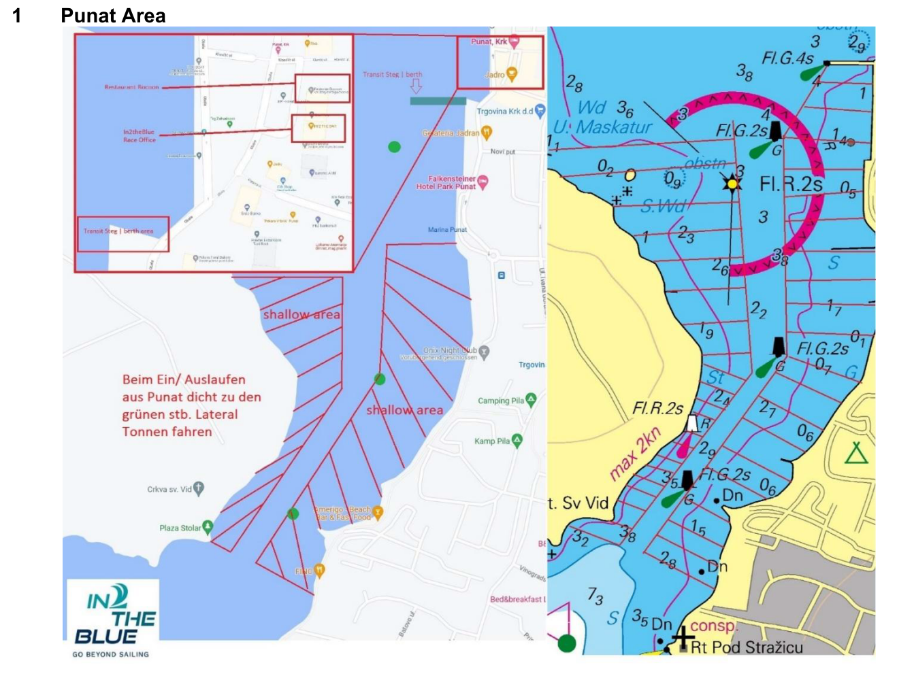

2 Područje jedrenja

